《在线课堂》学习单
班级： 姓名：
单元 | 语文3年级上册第6单元
课题 | 19、海滨小城
温  故  知  新 | - 看拼音，写词语。  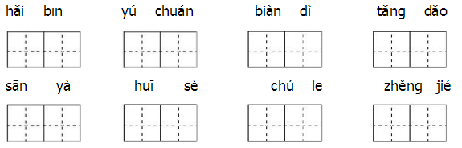
自  主  攀  登 | - 根据课文内容填空。  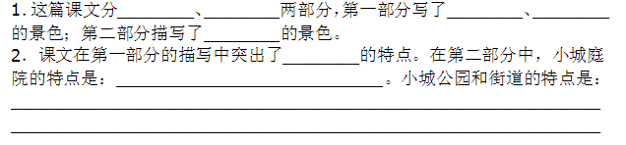
稳  中  有  升 | - 课内阅读。  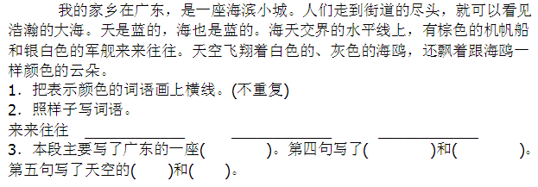
说句心里话

